Поиск информации в глобальной сети Internet
Для отчета по лабораторной работе сформируйте таблицу 3 столбца 49 строк:
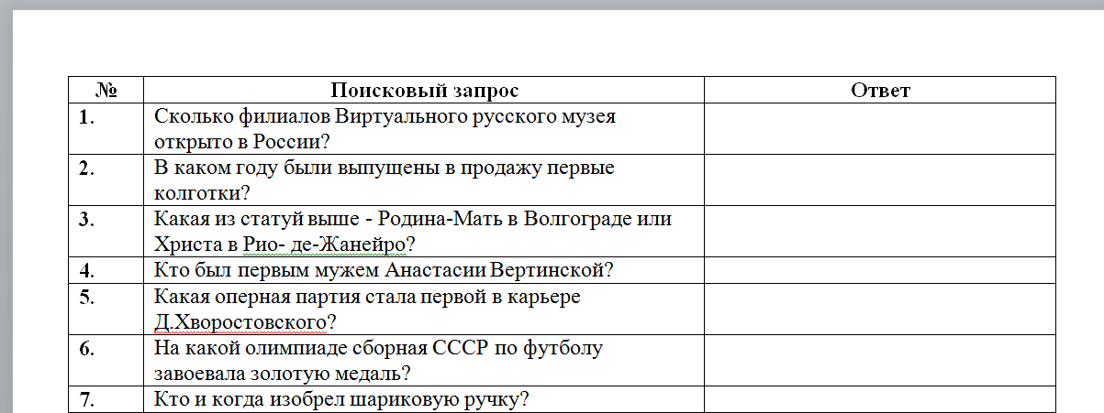
Для этого:
- Скопируйте в новый файл запросы, перечисленный ниже →
- файлу задайте имя «Ваша Фамилия + группа.docx» →
- в своем файле Выделите все запросы →
- перейдите на вкладку Вставка →
- команда Таблица 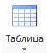 →
- пункт Преобразовать в таблицу →
- настройки в окне оставьте по умолчанию 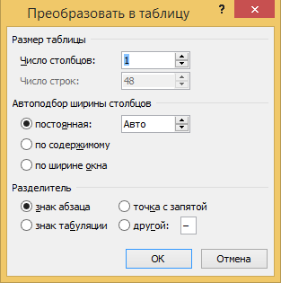 →
- пользуясь вкладкой Макет 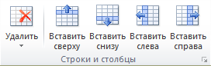 , добавьте строку для шапки таблицы и столбцы для нумерации и ответов.
- заполните таблицу, пользуясь поисковой системой SkyDns http://search.skydns.ru/
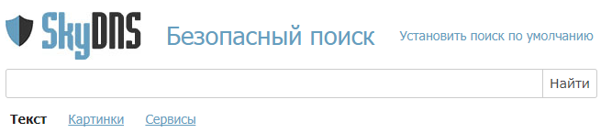
- Отчет отправьте в папку Отчеты (ярлык папки находится на вашем Рабочем столе).

Запросы:
Сколько филиалов Виртуального русского музея открыто в России?
В каком году были выпущены в продажу первые колготки?
Какая из статуй выше - Родина-Мать в Волгограде или Христа в Рио- де-Жанейро?
Кто был первым мужем Анастасии Вертинской?
Какая оперная партия стала первой в карьере Д.Хворостовского?
На какой олимпиаде сборная СССР по футболу завоевала золотую медаль?
Кто и когда изобрел шариковую ручку?
Чем смерч отличается от торнадо?
Сколько официальных языков в ЮАР?
Сколько видов попугаев существует в мире?
Сколько категорий земель существует в России согласно законодательству?
Сколько гражданских чинов было в Табеле о рангах?
Сколько человек в истории России было удостоено звания генералиссимус?
Какова продолжительность железнодорожного переезда Волгоград- Москва на скором поезде №1?
Кто является автором слов «Счастлив тот, кто счастлив у себя дома»?
Какой высоты памятник Чижику-Пыжику?
Сколько всего стран в мире?
Существует ли в мире море, название которого начинается с буквы «В»?
Каким новым именем стали называть детей в СССР в честь Коминтерна, комсомола и коммунизма?
Сколько килограмм весит велосипед «Дружок»?
Назовите дату первого эфира телепередачи, в которой впервые была выведена теория о принадлежности Ленина к грибам?
Какое изречение должно было быть на государственной печати США, согласно идеям третьего президента США?
Продолжить данные списки, дав по возможности полные перечни элементов: Джомолунгма, Аннапурна ... (восьмитысячники)
Сколько спортсменок приняло участие в состязаниях 5-ых зимних олимпийских игр?
Какого цвета олень на флаге Корякского АО?
Как звали знаменитую собаку лауреата Нобелевской премии Павлова?
Какое слово было написано на первой в мире ксерокопии?
Величина скорости света в вакууме (м/с).
Какова длина самого большого океанского лайнера (название, длина в метрах)?
Какова масса самого маленького нелетающего млекопитающего (название, масса в граммах)?
В каком городе родился основатель психоаналитического направления в психологии (Фамилия и имя ученого, город, страна)?
В каком городе родился лауреат Нобелевской премии по экономике 1971 года (фамилия и имя ученого, город)?
Как звали мать всемирно известного художника, автора картины «Ирисы» (фамилия и имя художника, фамилия и имя матери)?
Сколько женщин стали лауреатами Нобелевской премии по экономике (количество, фамилии и имена)?
Как называется денежная единица государства со столицей в Загребе (название государства, денежная единица)?
В каком городе родился 42-ой президент США (Фамилия и имя президента, название города)?
В каком американском городе установлена точная копия Пизанской башни? Её предназначение и высота (м)?
На каком стадионе забил свой тысячный гол бразильский футболист, лучший игрок Южной Америки 1973 года (игрок, название стадиона)?
Как зовут мать актёра, исполнившего роль Deadman'a в одноимённом фильме (фамилия и имя актёра, фамилия и имя матери)?
Сколько составляет расстояние в километрах от Волжского до Котельниково по автодороге?
Сколько составит 120 морских миль в километрах?
Какова скорость звука в вакууме?
Какой текущий курс акций Microsoft (максимум 20 минут назад)?
Сколько составит 29 унций в граммах?
Какой тираж был у первого издания книги Б. Гейтса «Бизнессо скоростью мысли», изданного «Эксмо-пресс» в 2000 году?
Какая площадь у самой малонаселенной страны Африки (км2)?
Найдите информацию о ВУЗах, выпускающих по специальности, на которой вы обучаетесь и стоимость обучения, если обучение платное.
Получите информацию о режимах попуска воды Волжской ГЭС впериод половодья за 2006 год.

